1. 根据以下各段程序，分析每段程序的语句执行次数，要求写出分析过程以及执行次数的结果。最后算出该程序的时间复杂度，并写出计算过程。
2. i=1

k=0

while i<=n

k=k+10\*i

i = i+1

1. y=0

while (y+1)\*(y+1)<=n

y=y+1

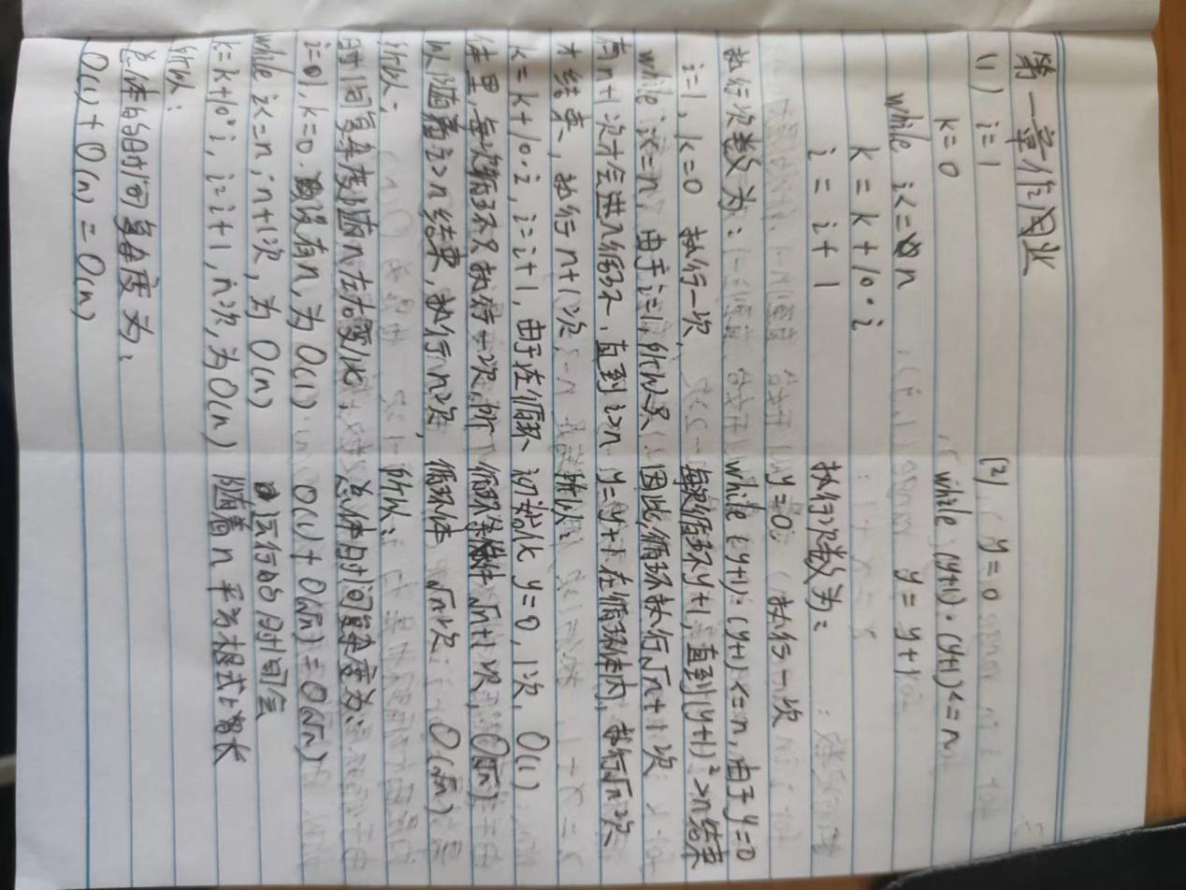

1. for i in range(1,n):

for j in range(1, i):

for k in range(1, j):

x = x+1;

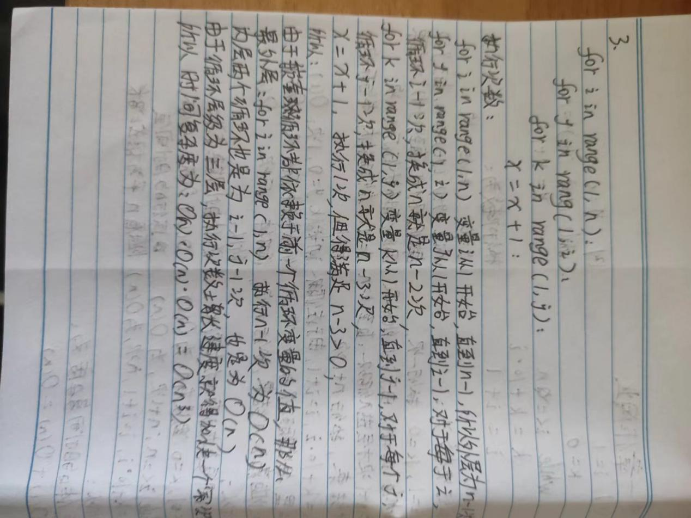

(4) for i in range(1, n):

for j in range(2\*i, n):

y+=i\*j

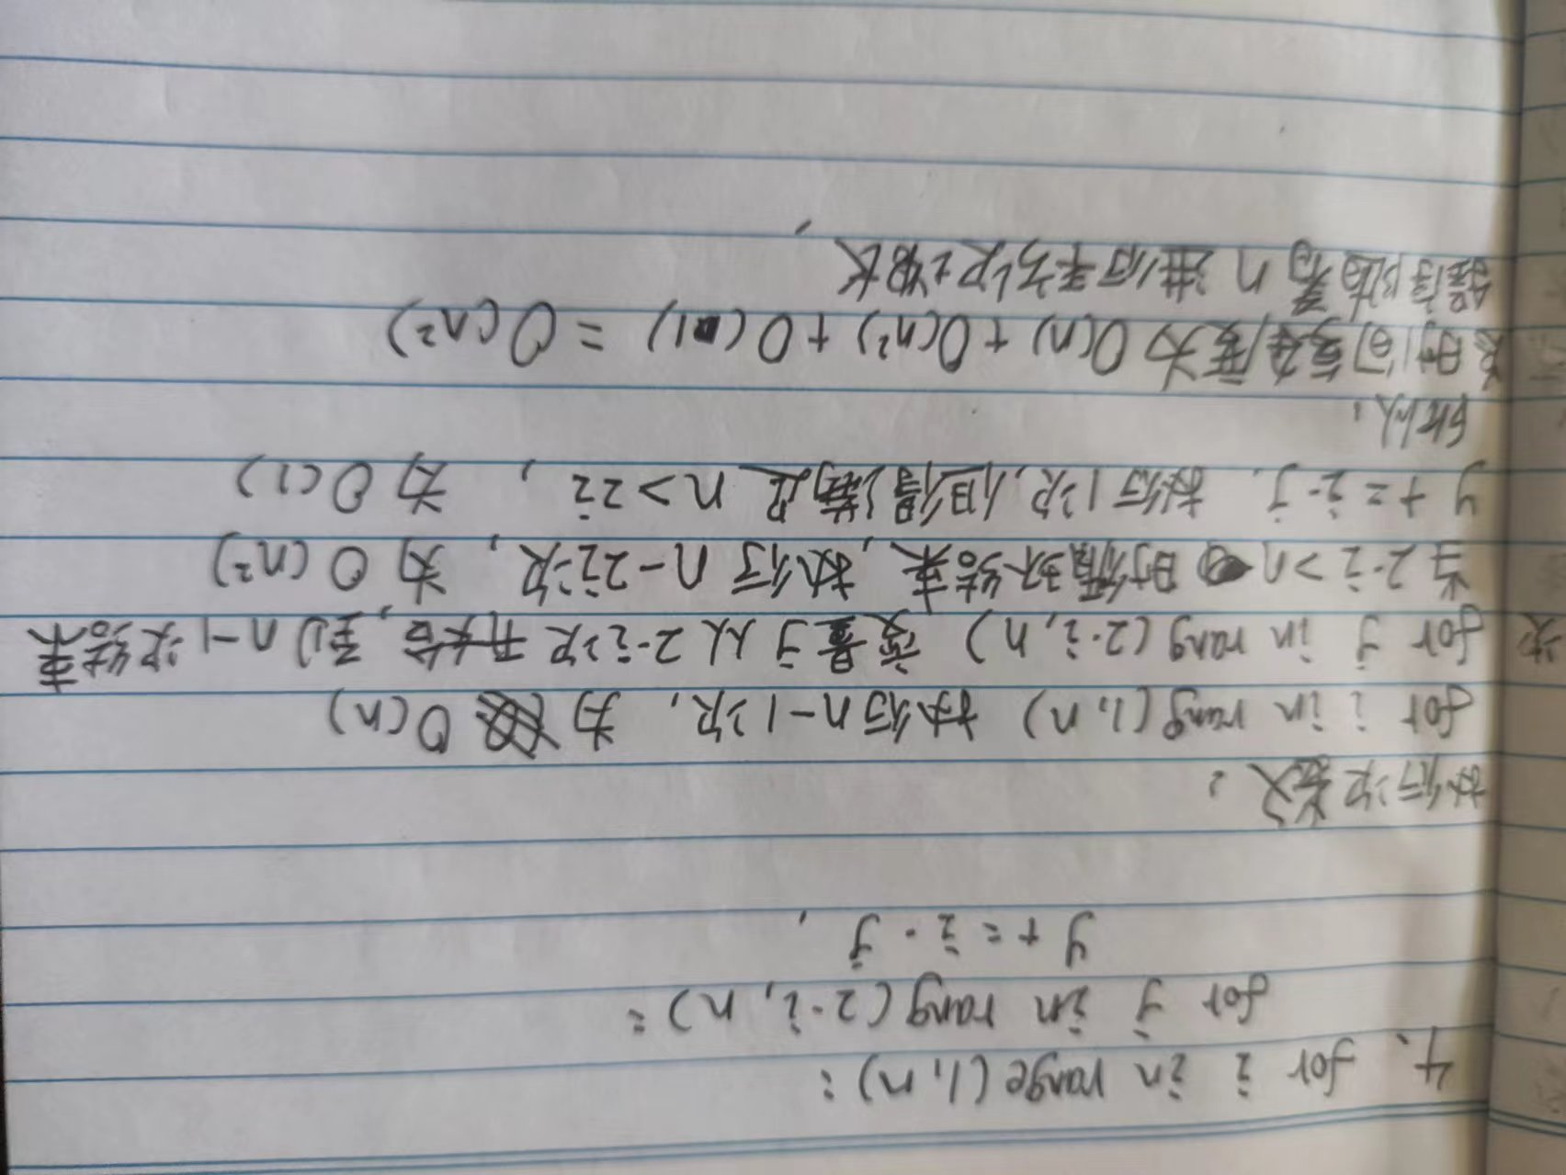

算法设计题：在顺序表中删除所有元素值为x的元素，要求空间复杂度为O(1)

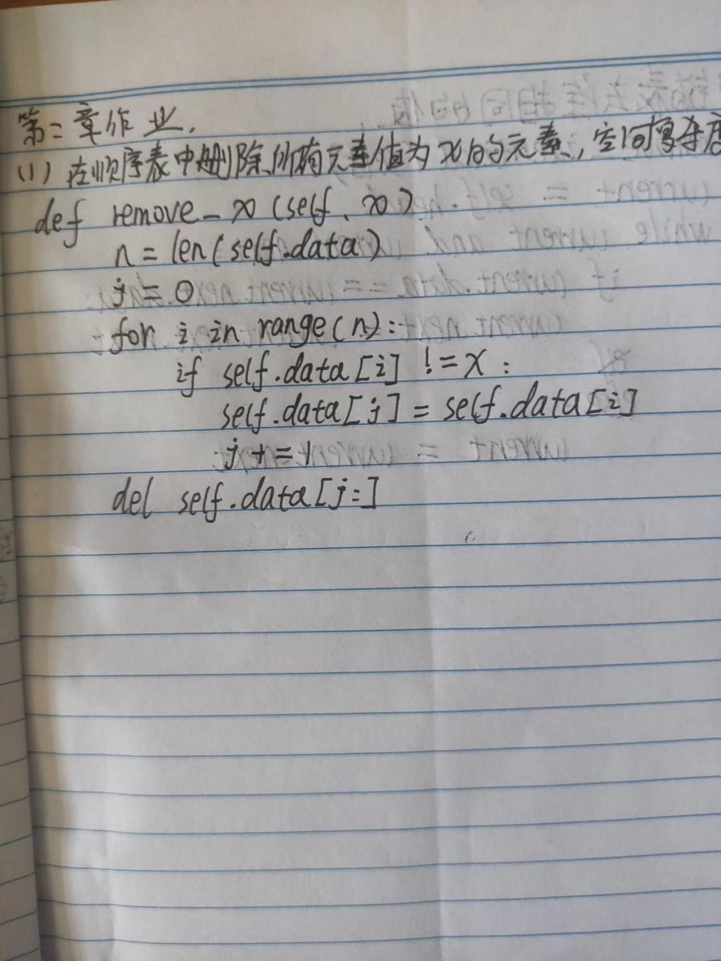

1. 设单链表以非递减有序排序，设计算法实现在单链表中删去值相同的多余结点。

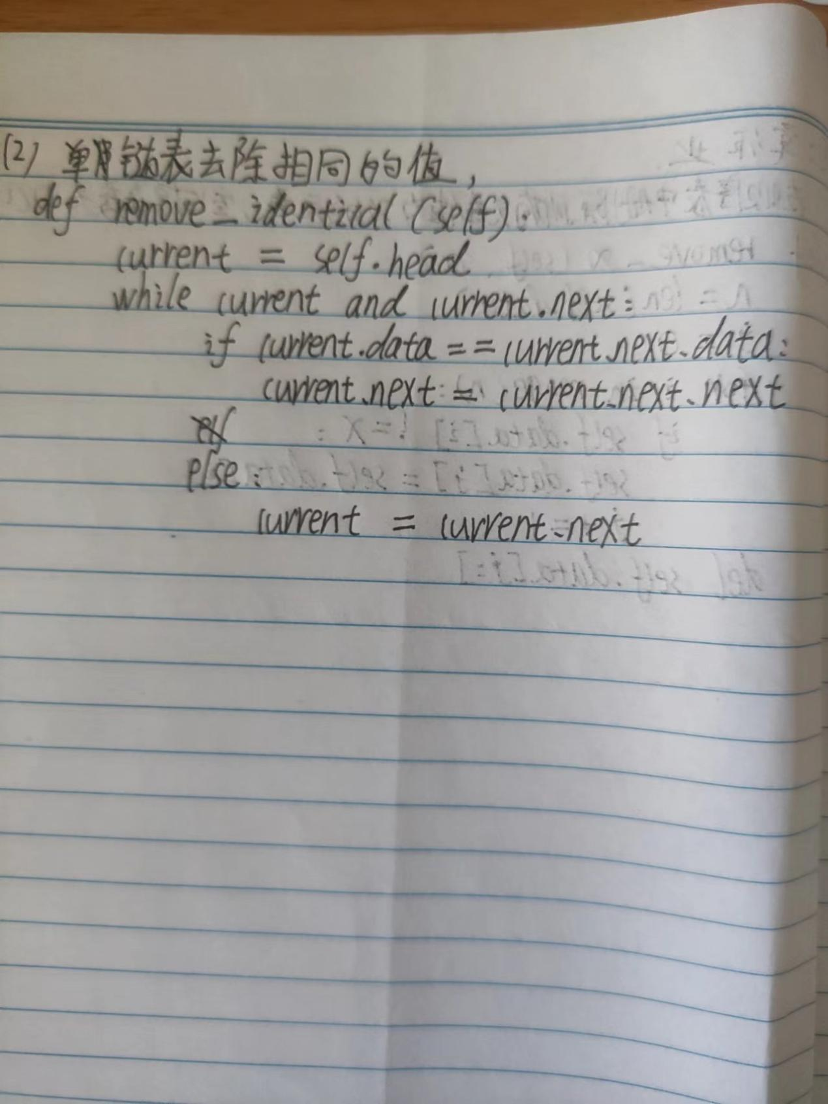

1. 已知单链表中各结点的元素值为整型且递增有序，设计算法删除单链表中大于mink且小于maxk的所有元素，并释放被删结点的空间。

